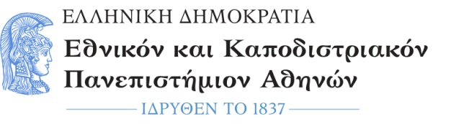  ΣΧΟΛΗ ΟΙΚΟΝΟΜΙΚΩΝ ΚΑΙ ΠΟΛΙΤΙΚΩΝ ΕΠΙΣΤΗΜΩΝ  Τμήμα Επικοινωνίας και Μέσων Μαζικής Ενημέρωσης  Γραμματεία |  | Σοφοκλέους 1,  Αθήνα, Τ.Κ. 105 59  Τηλ. 210 368 9457  Πληροφορίες : Φωτεινή Σκεντέρη fskenteri@media.uoa.gr
Αριθ. Πρωτ: 86
Αθήνα, 27-09-2023

Η 1^{η} Συνέλευση του Τμήματος ΕΜΜΕ ΕΚΠΑ ακαδημαϊκού έτους 2023-2024 στη συνεδρίαση της 26^{ς} Σεπτεμβρίου 2023 ύστερα από πρόταση της Συντονιστικής Επιτροπής του ΠΜΣ ανακοινώνει τους επιτυχόντες στο ΠΜΣ «Πολιτική και Διαδίκτυο» για το ακαδημαϊκό έτος 2023-24.
ΕΙΣΑΚΤΕΟΙ (ΑΛΦΑΒΗΤΙΚΗ ΣΕΙΡΑ)
ΑΝΑΓΝΩΣΤΟΥ | ΚΩΝΣΤΑΝΤΙΝΑ
ΒΟΥΤΣΑΣ | ΕΛΕΥΘΕΡΙΟΣ
ΓΚΑΡΑ | ΑΝΑΣΤΑΣΙΑ
ΖΑΜΠΕΤΑΣ | ΛΥΜΠΕΡΗΣ
ΖΗΣΗ | ΕΥΦΗΜΙΑ
ΖΩΗΤΑΚΗ | ΜΑΡΙΑ
ΚΑΝΕΛΛΟΠΟΥΛΟΥ | ΓΕΩΡΓΙΑ
ΚΑΡΔΟΥΛΙΑ | ΙΩΑΝΝΑ
ΛΕΛΟΥΔΑΣ | ΧΡΗΣΤΟΣ
ΜΠΕΛΙΟΥ | ΑΝΝΑ ΜΑΡΙΑ
ΝΙΚΟΛΑΚΑΚΗ | ΜΑΡΙΑ
ΠΑΥΛΙΔΟΥ | ΣΟΦΙΑ
ΠΡΑΣΣΑ | ΝΙΚΗ
ΡΑΝΤΟΥ | ΜΑΡΙΑ
ΤΣΟΥΚΝΙΔΑ | ΜΑΡΙΑ
ΧΑΤΖΗΝΙΚΟΛΑΪΔΗ | ΑΝΤΩΝΙΑ

Η Πρόεδρος του Τμήματος

*
Καθηγήτρια Ελισσάβετ Τσαλίκη

* η υπογραφή έχει τεθεί στο πρωτότυπο που φυλάσσεται στην Γραμματεία

